**LAPORAN PRAKTIKUM ALGORITMA PEMROGRAMAN KE 8**

**PYTHON COLLECTION**



**DISUSUN OLEH :**

Oktario Mufti Yudha

2320506044

**JURUSAN TEKNOLOGI INORMASI**

**FAKULTAS TEKNIK**

**UNIVERSITAS TIDAR**

**2023**

**LAPORAN**

**ALGORITMA PEMROGRAMAN DAN STRUKTUR DATA**



|  |  |  |  |  |  |  |  |  |
| --- | --- | --- | --- | --- | --- | --- | --- | --- |
| **Diisi Mahsiswa Praktikan** | | | | | | | | |
| Nama Praktikan | Oktario Mufti Yudha | | | | | | | |
| NPM | 2320506044 | | | | | | | |
| Rombel | 4 | | | | | | | |
| Judul Praktikum | Python Collection | | | | | | | |
| Tanggal Praktikum | 25 November 2023 | | | | | | | |
| **Diisi Asisten Praktikum** | | | | | | | | |
| Tanggal Pengumpulan |  |  |  |  |  |  |  |  |
| Catatan |  | | | | | | | |

|  |  |  |
| --- | --- | --- |
| PENGESAHAN | | NILAI |
| Diperiksa oleh : | Disahkan oleh : |  |
| Asisten Praktikum | Dosen Pengampu |
|  |  |
| (Kurnadi) | (Imam Adi Nata M.kom) |

**BAB I**

TUJUAN

1. Mahasiswa mampu memahami dan mengetahui tipe data list, set, tuple, dictionary
2. Mahasiswa dapat menerapkan tipe data list, set, tuple, dictionary sesuai dengan kebutuhan

**BAB II**

DASAR TEORI

Dalam bahasa pemrograman Python, struktur data yang paling dasar adalah urutan atau lists. Setiap elemen-elemen berurutan akan diberi nomor posisi atau indeksnya. Indeks pertama dalam list adalah nol, indeks kedua adalah satu dan seterusnya.

Python memiliki enam jenis urutan built-in, namun yang paling umum adalah list dan tuple. Ada beberapa hal yang dapat Anda lakukan dengan semua jenis list. Operasi ini meliputi pengindeksan, pengiris, penambahan, perbanyak, dan pengecekan keanggotaan. Selain itu, Python memiliki fungsi built-in untuk menemukan panjang list dan untuk menemukan elemen terbesar dan terkecilnya.

**BAB III**

ALAT DAN BAHAN

1. Laptop
2. Visual Studio Code
3. Extention Python
4. Extention Jupyter

**BAB IV**

LANGKAH KERJA

1. Siapkan alat dan bahan yang akan digunakan ketika praktikum.
2. Membuka visual studio code dan membuat file dengan extention .ipynb
3. Mulai mengerjakan weekly exercise 1 dengan soal sebagai berikut:

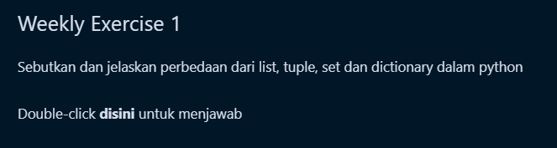

*Gambar 4.1 Weekly Exercise 1*

1. Mengerjakan weekly exercise 2 dengan soal sebagai berikut:

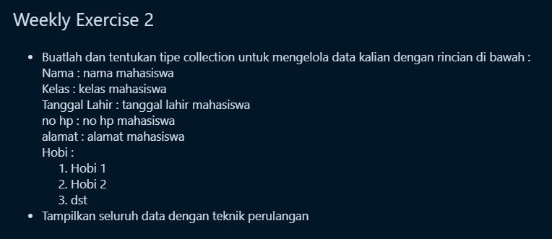

*Gambar 4.2 Weekly Exercise 2*

**BAB V**

HASIL DAN ANALISIS

1. Weekly Exercise 1

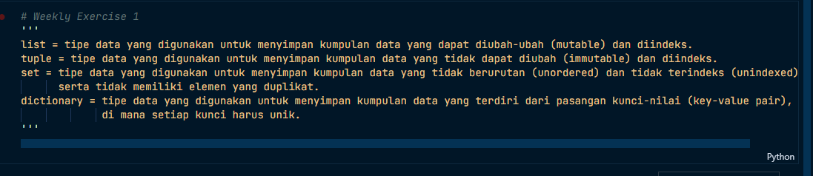

*Gambar 5.1 Code Weekly Exercise 1*

1. List adalah tipe data yang digunakan untuk menyimpan kumpulan data yang dapat diubah-ubah (mutable) dan diindeks.
2. Tuple adalah tipe data yang digunakan untuk menyimpan kumpulan data yang tidak dapat diubah (immutable) dan diindeks.
3. Set adalah tipe data yang digunakan untuk menyimpan kumpulan data yang tidak berurutan (unordered) dan tidak terindeks (unindexed), serta tidak memiliki elemen yang duplikat.
4. Dictionary adalah tipe data yang digunakan untuk menyimpan kumpulan data yang terdiri dari pasangan kunci-nilai (key-value pair), di mana setiap kunci harus unik.
5. Weekly Exercise 2

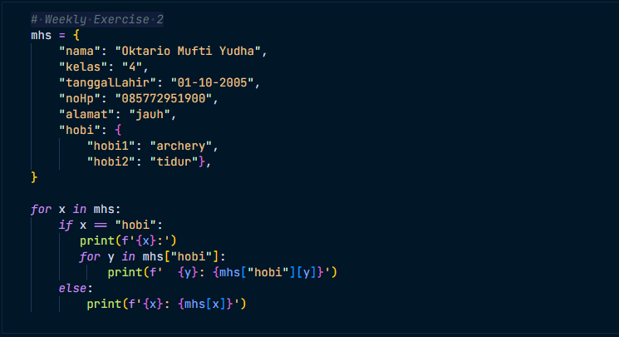

*Gambar 5.2 Code Weekly Exercise 2*

1. Membuat dictionary yang diberi nama **mhs** yang berisi key dan value seperti pada code di atas. Key pada dictionary adalah nama sebelum tanda ‘**:**’ seperti **nama, kelas, tanggal lahir,** dan lainnya. Value adalah isi dari key tersebut yang berada setelah tanda ‘**:**’
2. Didalam key **hobi** saya membuat dictionary lagi yang berisi key **hobi1** dan **hobi2**
3. Untuk menampilkan tiap tiap key dan value di terminal maka dictionary **mhs** harus di looping menggunakan **for** seperti code di atas
4. **For x in mhs:** = setiap key dalam dictionary **mhs** di inisiasikan sebagai x
5. **If x == "hobi":** = apabila x berisi hobi maka
6. **Print (f'{x}:')** = menampilkan key x yang berisi hobi
7. **For y in mhs["hobi"]** = setiap key pada dictionary **mhs["hobi"]** diberi nama sebagai y. **mhs[“hobi”]** juga berisi dictionary karena saya membuat dictionary di dalam key **hobi**
8. **Print(f' {y}: {mhs["hobi"][y]}')** = menampilkan key dan value yang ada dalam dictionary **mhs["hobi"]**
9. **Else:** = apabila x tidak berisi "hobi" maka
10. **Print(f'{x}: {mhs[x]}')** = menampilkan value dari key yang ada pada dictionary **mhs** selain key yang berisi hobi
11. Maka output yang dihasilkan dari code ini adalah sebagai berikut:

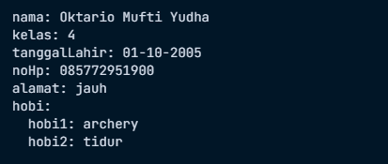

*Gambar 5.3 Output Code Weekly Exercise 2*

**BAB VI**

KESIMPULAN

Pada praktikum kali ini saya belajar mengenai Python Collection yang berisi tipe data seperti list, tuple, set, dan dictionary. List adalah tipe data yang digunakan untuk menyimpan kumpulan data yang dapat diubah-ubah (mutable) dan diindeks. Tuple adalah tipe data yang digunakan untuk menyimpan kumpulan data yang tidak dapat diubah (immutable) dan diindeks. Set adalah tipe data yang digunakan untuk menyimpan kumpulan data yang tidak berurutan (unordered) dan tidak terindeks (unindexed), serta tidak memiliki elemen yang duplikat. Dictionary adalah tipe data yang digunakan untuk menyimpan kumpulan data yang terdiri dari pasangan kunci-nilai (key-value pair), di mana setiap kunci harus unik.

**BAB VII**

DAFTAR PUSTAKA

1. Alfian Ma’arif(2020).Buku Ajar Pemrograman Lanjut Bahasa Pemrograman Python: Universitas Ahmad Dahlan
2. https://belajarpython.com/tutorial/list-python/